요구사항 명세서

<Six Sense>

- 변 경 이 력 -

일자 | 버전 | 변경 내역 | 작 성 자
0403 | V01 | 고객 기능 요구사항 작성 | 권혁진
0404 | V02 | 액터 분석,액터 다이어그램 | 김성진
0405 | V03 | 화면목록 기술 | 김영민
0406 | V04 | 사용자인터페이스 요구사항  시스템 개요  유스케이스 다이어그램 오류 수정 | 김성진
0410 | V05 | 비기능 요구사항, 폰트 통일성 점검  개선된 유스케이스 다이어그램 반영 | 최경호
0413 | V06 | 요구사항 명세서 보완 및 상세 작성 | 팀 전원

- 목 차 -
1. 시스템 개요 - 3 -
2. 사용자 분석 - 4 -
2.1 액터 정의 - 4 -
2.2 액터 다이어그램 - 4 -
3. 요구사항 분석 - 5 -
3.1 고객 기능 요구사항 - 5 -
3.2 유스케이스 목록 - 6 -
3.2.1 유스케이스 다이어그램 - 7 -
3.2.2 유스케이스 기술 - 8 -
3.3 사용자 인터페이스 요구사항 - 1 -
3.3.1 화면 목록 - 1 -
3.3.2 화면 기술 - 2 -
4. 비기능 요구사항 - 3 -

시스템 개요
본 프로젝트는 사용자가 본인이 수강하는 과목을 등록한 후 학기 중 발생한 과목 별 to do list들을 등록하여 체계적인 to do list 관리를 지원한다.
등록된 to do list 에서 중요도에 따라 중요도 체크와 마감 기한이 임박한 to do list 순으로 정렬을 지원하여 할 일들 중 우선순위 관리를 효율적으로 할 수 있도록 지원한다. 일을 완료할 경우 완료시기를 입력 할 수 있으며 해당 일을 완료 한 작업 목록으로 이동하여 추후 본인이 해당 작업을 완료한 시기를 조회해야 할 때 조회 할 수 있도록 완료 to do list 또한 저장한다.

사용자 분석

액터 정의

액터 | 설명
사용자 | To do list 프로그램을 이용하는 최상위 사용자
시스템 알람 | 로그인 실패, to do list 중요도 부여, 항목 삭제 시 Alarm 실행

액터 다이어그램



요구사항 분석

고객 기능 요구사항

구분 | 상세 | 비고
로그인 | 기능을 사용하기 전에 로그인을 해야 한다.
수강 과목  등록 | 수강하는 과목을 등록할 수 있다.  과목 관련 정보  - 과목 명, 담당 교수, 강의 요일/시간, 수강 년도/학기  예) 소프트웨어공학, 한혁수 교수님, 월/3-6pm, 2018/1
To do list  작성 | 과목 별로 To do 항목을 등록하여 To do List를 작성할 수 있다.  To do 항목 정보  - To do 항목 명, 마감 기한, 실제 마감일, 완료 여부, 중요 여부 예) 요구사항명세서 작성, 2018/04/13, 2018/04/12, O, (중요 여부)
중요도 표시 | 과목 별로 등록한 To do 항목들 중 중요도를 달리 할 수 있도록 한다.
To do list  편집 | 추가 : To do list에 to do 항목 추가 할 수 있다.
To do list  편집 | 삭제 : 사전 등록한 to do 항목을 삭제 할 수 있다.
To do list  편집 | 변경 : 사전 등록한 to do 항목을 수정 할 수 있다.
정렬 | 등록한 To do list를 사용자가 원하는 정렬 조건에 맞추어 정렬된 To do list를 사용자에게 제공 할 수 있다.  정렬 조건 – 과목 명, 마감 기한, 실제 마감일, 완료 여부

유스케이스 목록

ID | 유스케이스 명 | 설명 | 우선  순위
Login | 로그인 | 시스템을 이용하기 위해 맨 처음 시행되어야 하는 작업으로 프로그램 내에 저장되어 있는 계정 정보와 비교한 뒤 일치 할 경우 시스템을 이용 가능하게 한다. | 1
Submit | 과목 등록 | 사용자가 수강 하는 과목을 등록할 수 있도록 한다.  로그인 후 과목추가 버튼을 눌러 진행 할 수 있다.  등록 할 수 있는 과목 정보로 과목 명, 담당 교수, 강의 요일/시간, 수강 년도/학기가 있다. | 2
Add | 할 일 작성 | 사용자가 과목 등록을 마친 뒤 과목 별로 발생하는 To do 항목을 각 과목 하위 레벨로 추가 할 수 있다.  사용자가 추가하고자 하는 과목의 우측 추가 버튼을 눌러 진행 할 수 있으며 등록 가능한 정보로 To do 항목 명, 마감 기한이 있다. 예외흐름으로 추가 버튼을 누르고 작성을 취소하는 경우를 위해 취소버튼 또한 제공한다. | 3
Mark | 중요도 표시 | To do 항목을 마친 사용자가 항목 별로 중요도를 달리하여 관리 할 수 있도록 해당 To do 항목 좌측 별표를 클릭 하면 별표에 색이 채워진다. | 6
Edit | 항목 편집 | 사용자가 삭제, 편집, 완료 중 하고자 하는 작업을  클릭할 수 있게 한다. | 4
Edit | 항목 편집 | 삭제  사용자가 등록한 To do 항목을 삭제하기 위해 삭제 버튼을 누르면 “삭제하시겠습니까?” 문구를 출력하여 실수로 인한 삭제를 방지한다. 완료 시 삭제 혹은 취소한 것이 반영된 To do list를 출력한다. | 4
Edit | 항목 편집 | 변경  변경 기능을 사용하면, 입력했던 내용을 수정할 수 있도록 사전에 입력한 정보가 작성된 할 일 작성 단계로 돌아가게 되고 변경 사항을 작성 한 뒤 저장 또는 취소를 하면 된다. 완료 시 변경 혹은 취소한 것이 반영 된 To do list를 출력한다. | 4
Edit | 항목 편집 | 완료  완료 기능을 사용하면, 현재 날짜 정보를 시스템에서 호출하여 저장한 뒤 해당 항목을 완료 리스트로 이동시킨다. | 4
Sort | 할 일 정렬 | 사용자가 작성한 To Do List를 원하는 조건으로 정렬하기 위해 To Do List 하단의 “정렬보기” 를 클릭하여 콤보박스로 출력되는 정렬조건들 중 원하는 조건을 클릭하여 정렬을 실행한다. | 5
Sort | 할 일 정렬 | 과목 명  등록한 To do list를 사전식 정렬하여 리스트 상단에서 하단으로 사전식 내림차순 정렬된 To do list를 출력한다. | 5
Sort | 할 일 정렬 | 마감 기한  등록한 To do list 중 마감 기한이 적게 남은 순으로 리스트 상단에서 하단으로 내림차순 정렬된 To do list를 출력한다. | 5
Sort | 할 일 정렬 | 실제 마감일  등록한 To do list 중 사용자가 입력한 실제 마감일을 최근 순으로 상단에서 하단으로 정렬된 To do list를 출력한다. | 5
Sort | 할 일 정렬 | 완료 여부  등록한 To do list 중에서 완료된 To do 항목으로 구성된 list를 출력한다. | 5

유스케이스 다이어그램

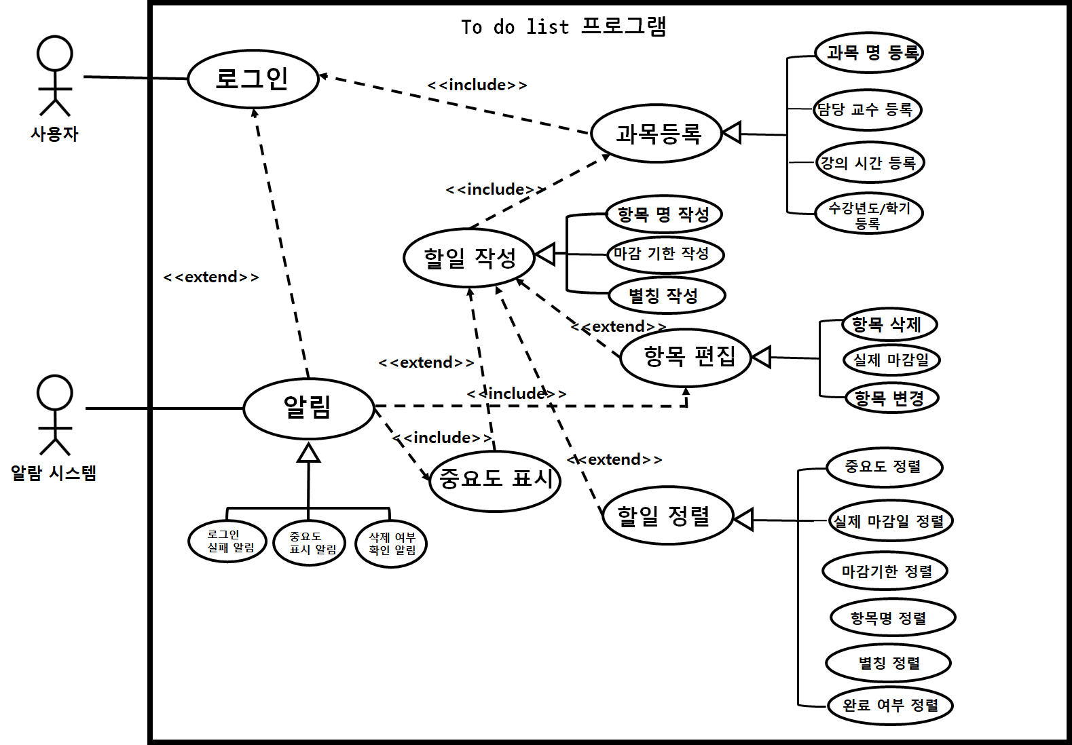

유스케이스 기술

- Login

설명 | 사용자가 To Do List 작성을 위해 로그인 한다.
관련 액터 | 사용자
사전 조건
사후 조건 | 본인이 수강하는 과목을 등록 할 수 있는 환경이 나타난다.
기본 흐름 | B01 | 사용자가 아이디를 입력한다.
기본 흐름 | B02 | TAB Key를 입력한다.
기본 흐름 | B03 | 비밀번호 입력한다.
기본 흐름 | B04 | 시스템이 등록된 정보와 일치 여부를 확인한다.
기본 흐름 | B05 | 일치 할 경우 로그인을 승인한다.
기본 흐름 | B06 | 수강 과목 리스트를 사용자에게 제공한다.
대안 흐름 | A01 | 비밀번호 입력창을 클릭한다.
예외 흐름 | E01 | 등록된 id, pw가 틀릴 경우 시스템은 사용자에게 등록된 정보와 일치하지 않는다고 출력한다.
시나리오 | SN01-1 | B01→B02→B03→B04→B05→B06
시나리오 | SN01-2 | B01→A01→B03→B04→B05→B06
시나리오 | SN02-1 | B01→B02→B03→B04→E01→B01
시나리오 | SN02-2 | B01→A01→B03→B04→E01→B06

- Submit

설명 | 사용자가 본인이 수강하는 과목을 등록한다.
관련 액터 | 사용자
사전 조건 | 1)시스템에 로그인이 되어있다.  2)과목추가 버튼이 있다.
사후 조건 | 갱신된 과목목록이 출력된다.
기본 흐름 | B01 | 사용자가 수강하는 과목의 과목명, 교수명, 강의시간, 수강 년도, 수강 학기를 입력한다.
기본 흐름 | B02 | 저장 버튼을 클릭한다.
기본 흐름 | B03 | 사용자가 등록한 수강 과목 리스트를 화면에 출력한다.
대안 흐름 | A01 | 저장 버튼이 아닌 취소 버튼을 클릭한다.
예외 흐름 | E01 | B01에서 모든 칸에 아무것도 입력하지 않고 저장버튼을 클릭 할 경우 시스템이 반응하지 않는다.
시나리오 | SN01 | B01→B02→B03
시나리오 | SN02 | B01→A01→B03
시나리오 | SN03 | B01→E01→B01

- Add

설명 | 사용자가 선택한 과목의 to do list를 작성한다.
관련 액터 | 사용자
사전 조건 | 1) 시스템에 로그인이 되어있다.  2) 수강 과목이 등록되어 있다.  3) 수강 과목 리스트의 과목명 우측에 ‘추가’ 버튼이 있다.
사후 조건 | To do list가 갱신된 화면이 출력된다.
기본 흐름 | B01 | 항목 명, 마감 기한, 과목 별칭을 입력 받는다.
기본 흐름 | B02 | 저장 버튼을 클릭한다.
기본 흐름 | B03 | 과목명 하단에 작성한 to do list가 추가 된 화면을 출력한다.
대안 흐름 | A01 | 저장 버튼이 아닌 취소 버튼을 클릭한다.
예외 흐름 | E01 | B01에서 모든 칸에 아무것도 입력하지 않고 저장버튼을 클릭 할 경우 시스템이 반응하지 않는다.
시나리오 | SN01 | B01→B02→B03
시나리오 | SN02 | B01→A01→B03
시나리오 | SN03 | B01→E01→B01

- Mark

설명 | 유저가 해당 to do list의 중요도를 정하고 중요하다고 생각하는 과목에 별을 부여한다.
관련 액터 | 사용자, 시스템 알람
사전 조건 | 1) 시스템에 로그인이 되어있다.  2) 수강 과목이 등록되어 있다.  3) To do 항목이 등록되어 있다.  4) To do 항목 좌측에 별모양의 버튼이 있다.
사후 조건 | 색칠된 별모양이 출력된다.
기본 흐름 | B01 | 사용자는 미리 등록된 to do list를 보고 중요도를 판단한다.
기본 흐름 | B02 | 중요성을 강조하고 싶은 항목 가장 왼쪽 별표를 클릭한다.
기본 흐름 | B03 | 별표 안 색이 노란색으로 채워진다.
대안 흐름
예외 흐름 | A01 | 중요성 강조를 해지하고 싶은 항목 가장 왼쪽 별표를 클릭한다.
예외 흐름 | A02 | 별표 안 색이 하얀색으로 바뀐다.
시나리오 | SN01 | B01→B02→B03
시나리오 | SN01-1 | B01→A01→A02

- Edit

설명 | 사용자가 to do 항목을 삭제/변경/완료 한다.
관련 액터 | 사용자
사전 조건 | 1) 시스템에 로그인이 되어있다.  2) 수강 과목이 등록되어 있다.  3) To do 항목이 등록되어 있다.  4) To do 항목에 마우스 우클릭이 가능하다.
사후 조건 | ‘삭제/변경/완료’를 선택 할 수 있는 화면이 출력된다.
기본 흐름 | B01 | ‘변경/삭제/완료’를 선택할 수 있는 창을 출력한다.
기본 흐름 | B02 | 변경 클릭
기본 흐름 | B03 | 변경 내용 입력
기본 흐름 | B04 | 저장 클릭
기본 흐름 | B05 | 가장 최신 To do list 출력
대안 흐름 | A01 | 삭제 클릭
대안 흐름 | A02 | “삭제하시겠습니까” 문구 출력
대안 흐름 | A03 | ‘예’ 클릭
대안 흐름 | A04 | “아니오” 클릭
대안 흐름 | A05 | 편집 클릭 후 편집을 취소
대안 흐름 | A06 | 완료 클릭
대안 흐름 | A07 | 해당 To do 항목을 완료 항목 리스트로 이동
예외 흐름 | E01 | 편집 클릭 후 내용을 다 지운 후 저장 버튼 클릭 시  시스템이 반응하지 않는다.
시나리오 | SN01 | B01 → B02 → B03 → B04 → B05
시나리오 | SN02-1 | B01 → A01→ A02 → A03 → B05
시나리오 | SN02-2 | B01 → A01→ A02 → A04 → B05
시나리오 | SN03 | B01 → B02 → A05 → B05
시나리오 | SN04 | B01 → A06 → A07 → B05

- Sort

설명 | 사용자가 작성된 To Do List를 정렬한다.
관련 액터 | 사용자
사전 조건 | 1) 시스템에 로그인이 되어있다.  2) 수강 과목이 등록되어 있다.  3) To do 항목이 등록되어 있다.  4) ‘정렬 보기’ 버튼이 있다.
사후 조건 | 정렬된 화면이 출력된다.
기본 흐름 | B01 | 정렬 방식을 선택 할 수 있는 화면을 띄운다.
기본 흐름 | B02 | ‘과목 명 순’ 정렬 클릭
기본 흐름 | B03 | 정렬 결과물을 보여준다.
대안 흐름 | A01 | 정렬 방식 - 마감기한 클릭
대안 흐름 | A02 | 정렬 방식 - 중요도 클릭
대안 흐름 | A03 | 정렬 방식 - 실제 마감일 클릭
대안 흐름 | A04 | 정렬 방식 - 완료 여부 클릭
예외 흐름 | E01 | 정렬 방식을 선택하지 않고 화면 빈 공간을 클릭
시나리오 | SN01-1 | B01→B02→B03
시나리오 | SN01-2 | B01→A01→B03
시나리오 | SN01-3 | B01→A02→B03
시나리오 | SN01-4 | B01→A03→B03
시나리오 | SN01-5 | B01→A04→B03
시나리오 | SN02 | B01→E01→B03

사용자 인터페이스 요구사항

화면 목록

ID | 화면 명 | 관련  유스케이스 ID | 설명
SC100 | 로그인 | login | id, pw를 입력 받아 프로그램을 실행한다.
SC101 | 로그인 실패 | login | 로그인 실패 시 실패 알림을 실행한다.
SC200 | 과목 목록 | submit | 사용자가 과목을 등록하면 리스트가 갱신된다.  해당 과목의 to do list가 과목명 밑으로 표시된다.  왼쪽 하단의 좌측 과목목록 키를 클릭하여 과목 목록 리스트로 돌아올 수 있다.
SC201 | 과목 등록 | submit | 과목목록 화면 하단의 ‘+’버튼으로 과목을 추가 등록한다.  과목 명, 교수 명, 강의 요일, 강의 시간, 수강 년도, 학기를 텍스트로 입력 받고 과목을 등록한다.
SC300 | 할 일 작성 | add | 사용자는 항목명, 마감기한, 과목별칭을 텍스트로 차례로 입력한 후 ‘저장’ 버튼을 통해 정보를 저장한다.‘취소’버튼을 통해 이전페이지로 돌아갈 수 있다.
SC400 | 중요도 표시 | mark | sc200 (과목 목록)의 각 과목 하단에 제시되는 각 to do list 좌측에 중요도 표시란을 두어, 버튼을 누르면 해당 버튼에 별표가 들어간다.
SC401 | 중요도 알림 | mark | 중요도를 변경하면 중요도 변경 사항을 알려주는 창이 팝업 된다.  중요도 부여시 successfully added 라고 알린다.  중요도 제거 시 successfully removed 라고 알린다.
SC500 | 항목 편집 | edit | 등록된 to do list창에서 오른쪽 클릭하여 편집을 선택하면 sc300할일작성 화면을 실행한다.  기존의 작성된 내용이 입력되어있고 이를 편집 후 저장을 눌러 갱신하거나 취소를 눌러 취소한다.
SC501 | 항목 삭제 | edit | 등록된 to do list창에서 오른쪽 클릭하여 편집 아래의 삭제 버튼을 클릭할 때, 삭제 여부를 묻는 알림을 실행한다.  ‘확인’버튼을 누르면 삭제를 진행, ‘취소’버튼을 누르면 기존의 to do list창으로 돌아간다.
SC502 | 항목 완료 | edit | 등록된 To do list 창에서 항목 오른쪽의 완료 버튼을 클릭하면 현재시간을 실제 마감시간으로 출력한다.
SC600 | 할 일 정렬 | sort | sc200 (과목 목록)에서 ‘할 일 정렬’버튼을 누르면 콤보박스와 <미완료 항목>, <완료항목>이 있는 창이 제시된다. <미완료 항목>이 화면 중단에, <완료 항목>란이 화면 하단에 정렬된다. 콤보박스에서 중요도 표시 마크, 항목명, 마감기한, 할 일 별칭 항목을 각각 클릭하면 다음과 같이 정리된다.  -중요도 표시 마크: 중요도 표시 마크가 체크된 것이 우선적으로 정렬된다.  -항목명: 사전 순으로 정렬된다.  -마감기한: 마감기한이 가장 빠른 날짜부터 정렬된다.  -할 일 별칭: 사전 순으로 정렬된다. 대소문자의 구분이 있다.

화면 기술

화면 ID | SC100 | 화면 명 | 로그인
화면 | 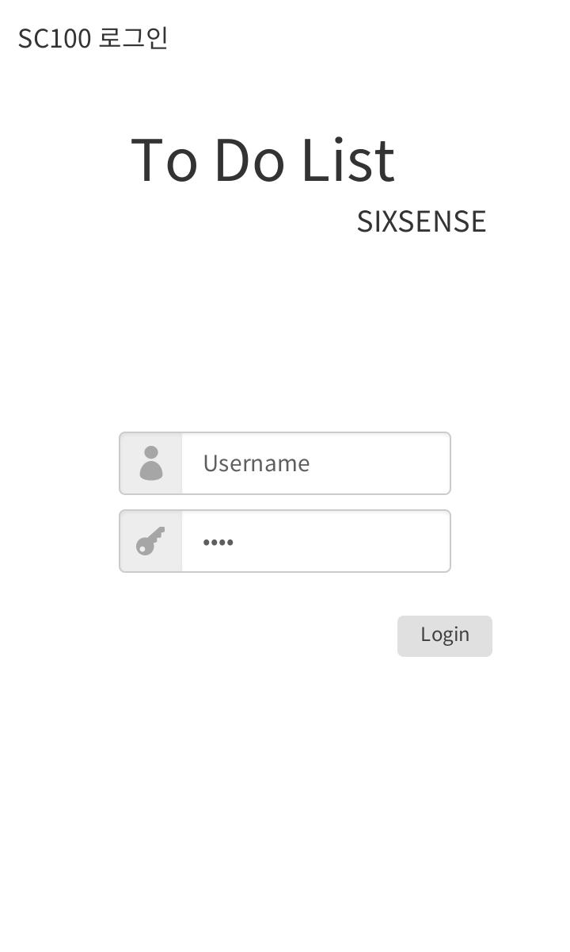
요구사항 | -"to do list", (SIX SENSE)가 적힌 곳 아래에 id, pw를 입력할 수 있는 칸이 존재한다.  -id, pw를 입력 후 로그인 버튼을 눌러 로그인을 시도할 수 있다.

화면 ID | SC101 | 화면 명 | 로그인 실패
화면 | 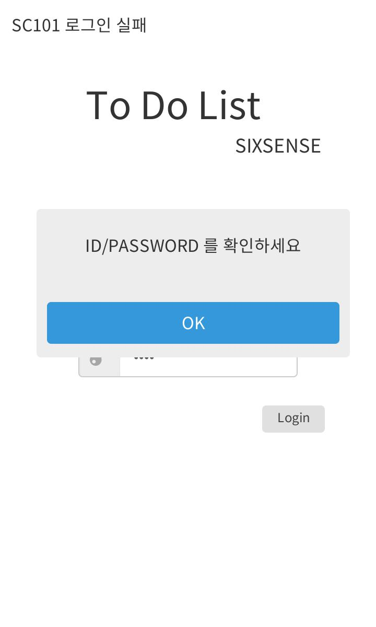
요구사항 | ID 또는 PASSWORD를 잘못 입력했을 시, ‘ID/PASSWORD를 확인하세요’ 라는 메시지를 띄우며 사용자에게 로그인 실패를 알린다.

화면 ID | SC200 | 화면 명 | 과목목록
화면 | 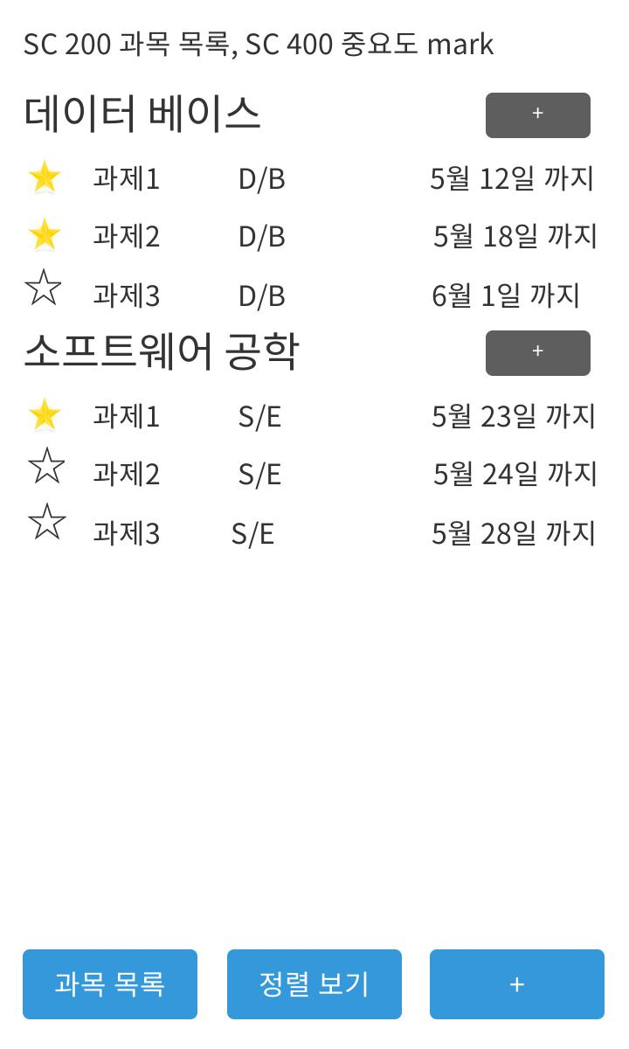
요구사항 | -과목을 등록 시 목록이 갱신된다.  -과목 별 to do list가 과목명 밑으로 나열된다.  -과목 명 옆의 +버튼을 눌러 과목 등록(sc201)로 넘어갈 수 있다.  -다른 창에서 왼쪽 하단 좌측 과목목록 키를 클릭하면 다시 과목 목록 리스트로 돌아올 수 있다.

화면 ID | SC201 | 화면 명 | 과목 등록
화면 | 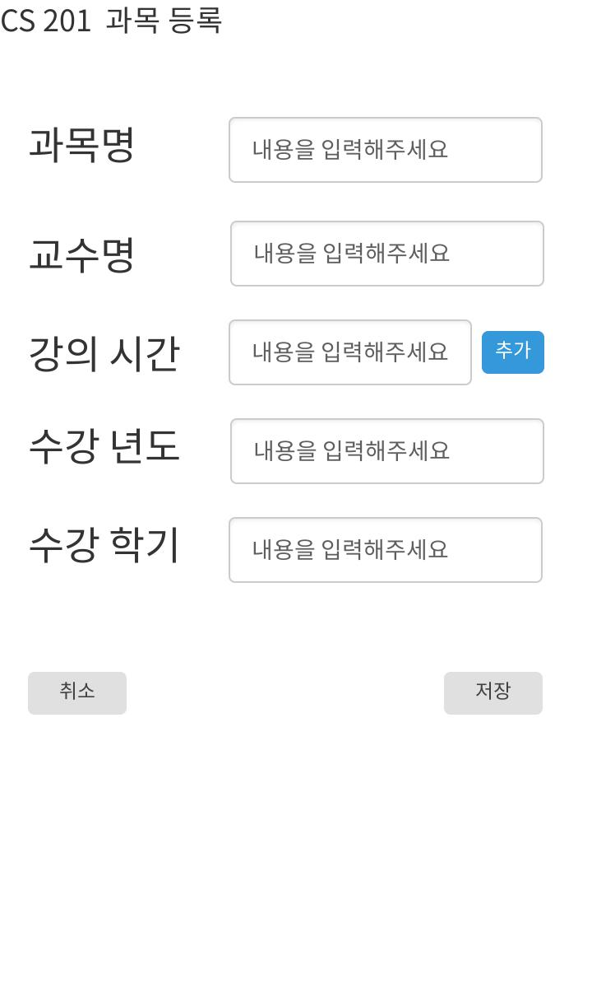
요구사항 | -과목명, 교수명, 강의요일, 강의시간, 수강년도, 학기 6종류의 입력할수있는 칸이 존재하며  -강의시간이 다수의 요일인 경우 추가버튼을 눌러 요일을 추가하여 시간을 입력한다.

화면 ID | SC300 | 화면 명 | 할일 작성
화면 | 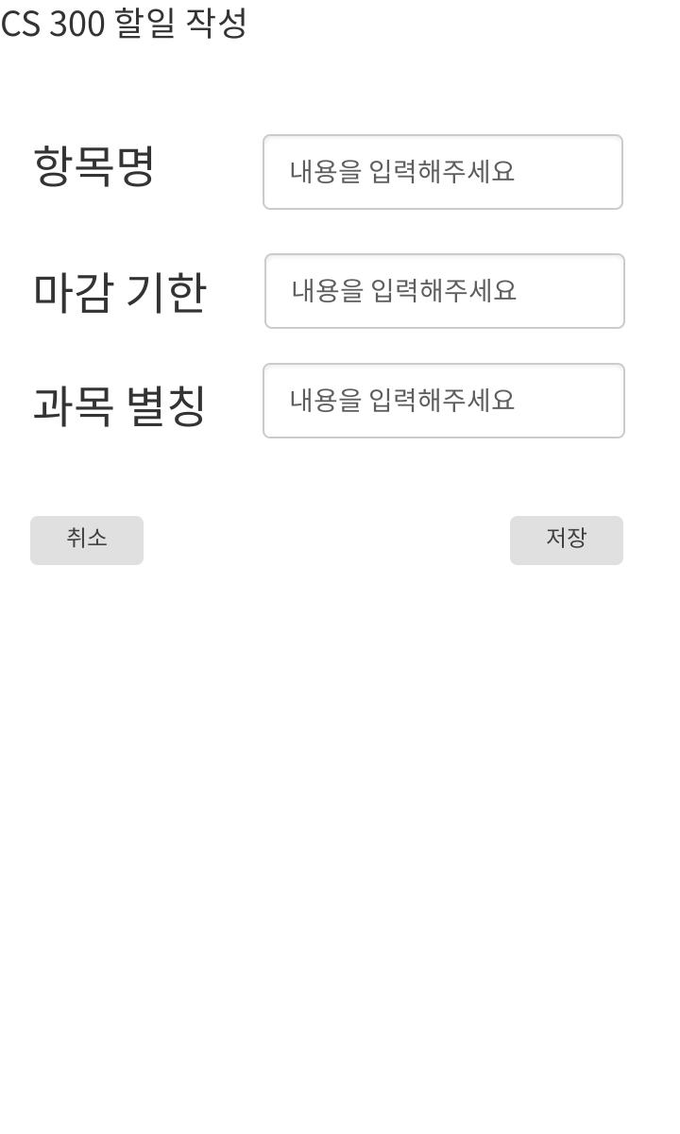
요구사항 | 과목 목록에서 해당 과목명 우측에 있는 ‘+’ 로 실행된다.'+'클릭시 페이지가 넘어가며 사용자는 항목명, 마감기한, 과목별칭을 텍스트로 차례로 입력한 후 ‘저장’ 버튼을 통해 정보를 저장한다. ‘+’를 잘못 클릭한 경우 ‘취소’버튼을 통해 이전페이지로 돌아갈 수 있다.

화면 ID | SC400 | 화면 명 | 중요도 표시
화면
요구사항 | 각 to do list 좌측에 클릭이 가능한 별 모양의 버튼을 배치한다. 버튼을 클릭시 별에 노란색이 채워진다.

화면 ID | SC401 | 화면 명 | 중요도 알림
화면 | 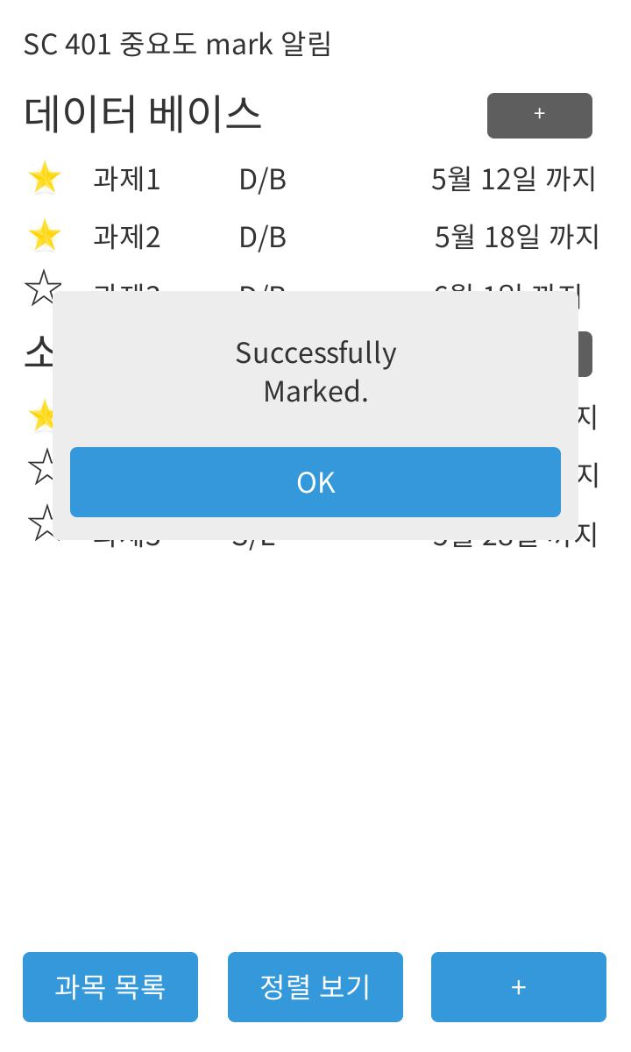
요구사항 | -중요도 변경 시 변경 사항을 알려주는 직사각형의 창이 팝업 된다.  -중요도 부여-> successfully added  -중요도 제거-> successfully removed

화면 ID | SC500 | 화면 명 | 항목 변경
화면 | 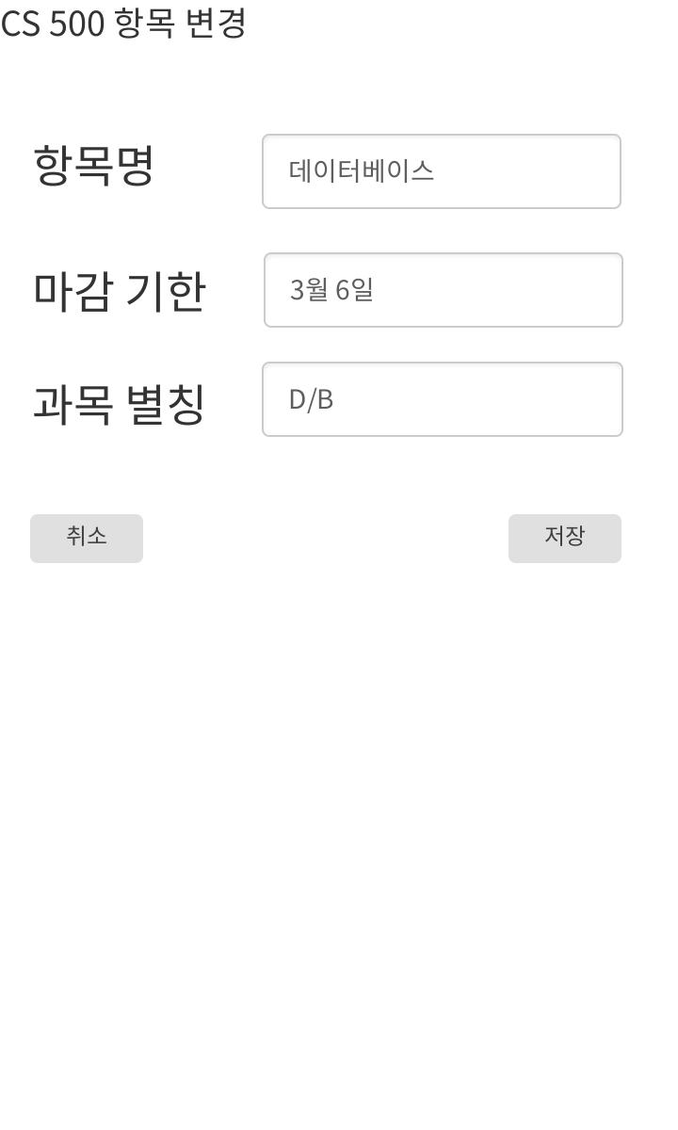
요구사항 | -sc300할일작성창을 실행하고 항목명, 마감기한, 과목별칭 3종류의 입력할 수 있는 칸이 존재하며 각 칸에는 할 일 작성 단계에서 입력된 값이 입력되어있다.  -입력 칸 하단에 취소와 저장버튼이 있으며 취소버튼으로 실행을 취소하고 돌아갈 수 있으며 저장버튼으로 편집사항을 저장한다.

화면 ID | SC501 | 화면 명 | 항목 삭제
화면 | 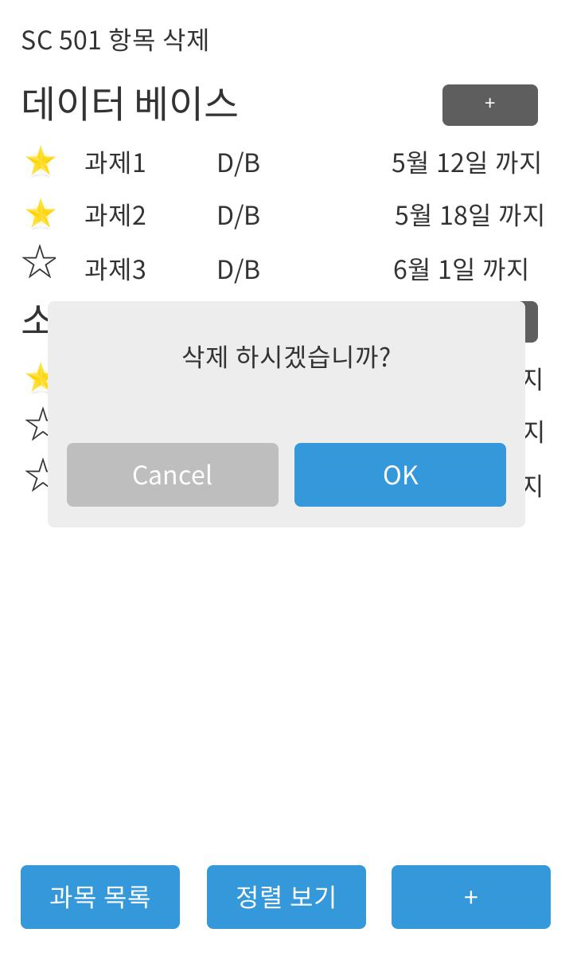
요구사항 | 삭제 버튼을 선택 시 삭제의 동의 여부를 묻는 직사각형의 창이 팝업 된다. 우측에 ‘확인’버튼이, 좌측에 ‘취소’버튼이 위치한다.

화면 ID | SC502 | 화면 명 | 항목 완료
화면 | 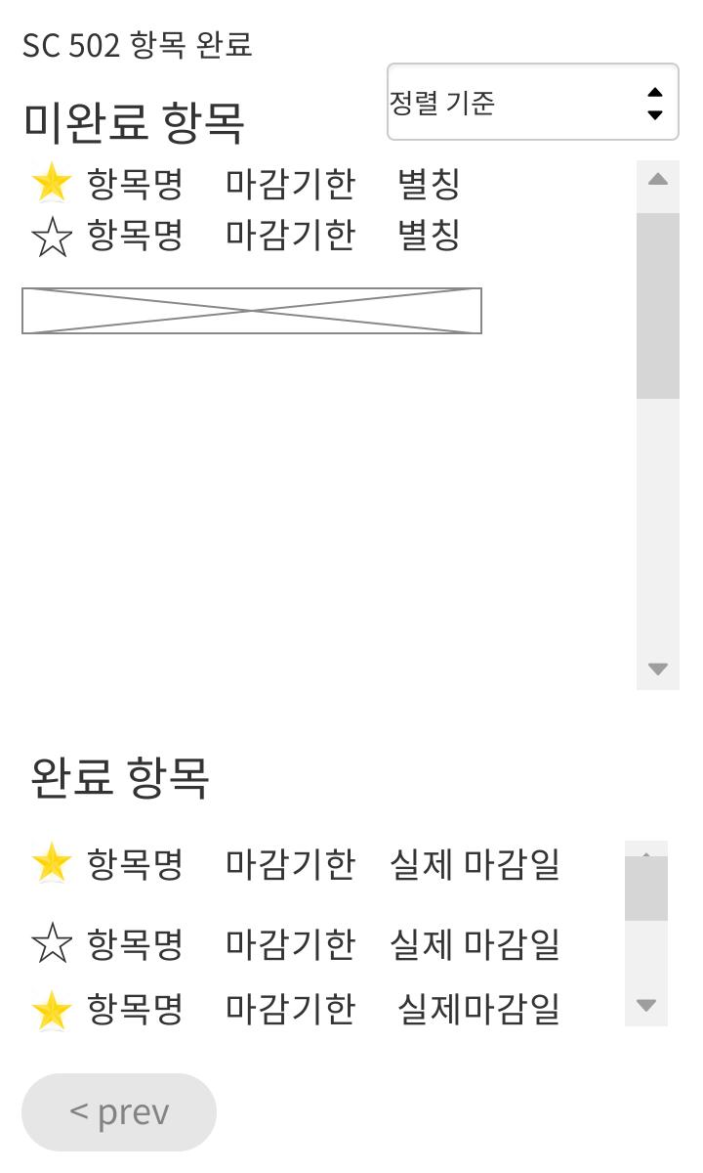
요구사항 | 완료 버튼을 선택 시 해당 To do 항목을 완료 항목 리스트에 추가 한 뒤 최신화 된 미완료, 완료 항목을 출력한다.

화면 ID | SC600 | 화면 명 | 할일 정렬
화면 | 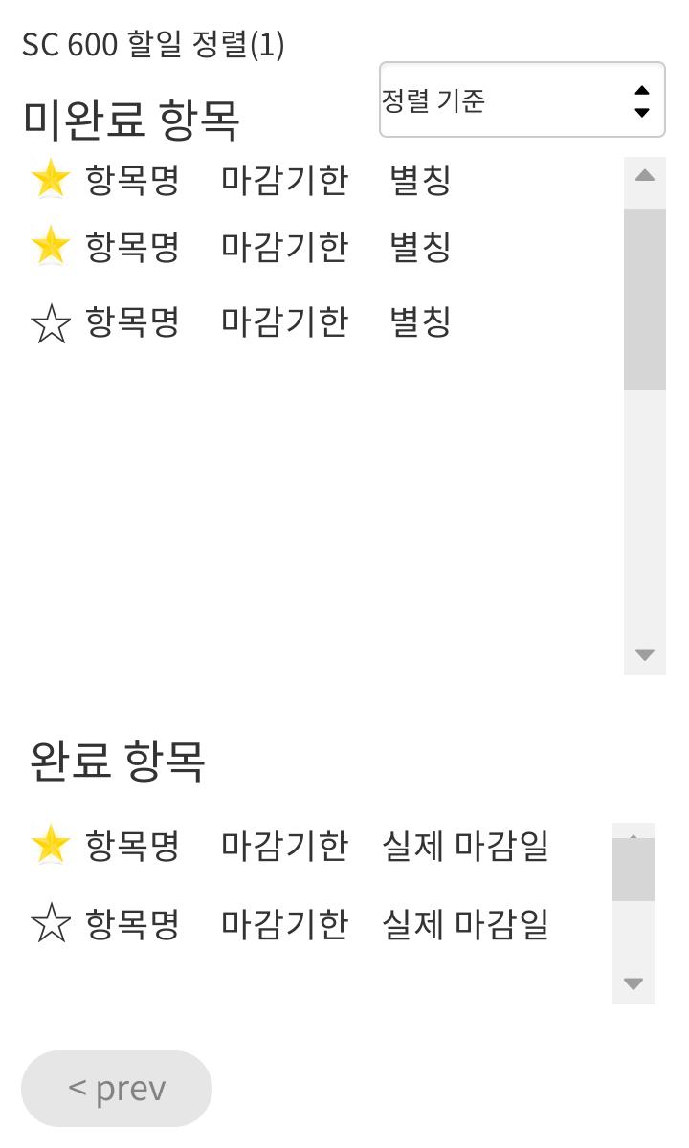
요구사항 | -좌측 상단에 뒤로 가기‘←’버튼이 위치한다. 해당 버튼을 클릭하면 sc200의 과목 목록 리스트로 돌아간다.  -우측 상단에 중요도 표시 마크, 항목명, 마감기한, 할 일 별칭의 정렬방식이 들어있는 콤보박스가 위치한다.  -화면 중단부에 <미완료 항목> 글자와 그 아래 미완료된 to do list들이 배치된 박스를 배치한다.  -화면 하단부에 <완료 항목> 글자와 그 아래 완료된 to do list들이 배치된 박스를 배치한다.

비기능 요구사항
요구항목 | 설명
성능 요구사항 | 수강하는 과목은 15개, To do list에 추가 할 수 있는 To do 항목을 과목 별로 10개로 제한 한다.
사용성 요구사항 | 마우스와 키보드를 사용하여 사용자에게 데이터를 입력 받는다.
구현 요구사항 | 프로젝트의 진행은 폭포수 모형을 채택하여 Java언어를 사용하여 eclipse에서 구현한다.
조직 요구사항 | 제공한 산출물 Template에 맞추어 작성한다.

